**מגילת הייסורין**

**"איכה ישבה בדד"**

**מגילת איכה משובצת בתמונות נוראות השואה**

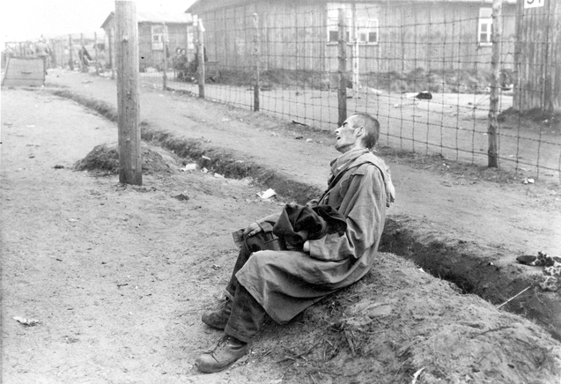

**המלצה: להדפיס ולקחת לבית הכנסת לקריאת מגילת איכה**

**הבהרה: בחיבור זה מופיעות תמונות קשות לצפייה**

**עורך - דן סתר**

**תשע"ג**

**לתגובות:** [**daniadn@gmail.com**](mailto:daniadn@gmail.com)

[**www.dnoam.022.co.il**](http://www.dnoam.022.co.il) **- אתר דרכי נועם**

**050-6541525**

**התמונות באדיבות ארכיון יד ושם**

**תוכן העניינים**

**א / מגילת הייסורין 3**

**פרק א 3**

**פרק ב 7**

**פרק ג 12**

**פרק ד 15**

**פרק ה 17**

**ב / פרטי התמונות 20**

**ג / דבר העורך 24**

**ד / פיוט "שיר של פגעים" 30**

**א / מגילת הייסורין**

א

(א) אֵיכָה יָשְׁבָה בָדָד הָעִיר רַבָּתִי עָם הָיְתָה כְּאַלְמָנָה רַבָּתִי בַגּוֹיִם שָׂרָתִי בַּמְּדִינוֹת הָיְתָה לָמַס: (ב) בָּכוֹ תִבְכֶּה בַּלַּיְלָה **וְדִמְעָתָהּ עַל לֶחֱיָהּ[1]** אֵין לָהּ מְנַחֵם מִכָּל אֹהֲבֶיהָ כָּל רֵעֶיהָ בָּגְדוּ בָהּ הָיוּ לָהּ לְאֹיְבִים: (ג) גָּלְתָה יְהוּדָה מֵעֹנִי וּמֵרֹב עֲבֹדָה הִיא יָשְׁבָה בַגּוֹיִם לֹא מָצְאָה מָנוֹחַ **כָּל רֹדְפֶיהָ הִשִּׂיגוּהָ בֵּין הַמְּצָרִים[2]**: (ד) דַּרְכֵי צִיּוֹן אֲבֵלוֹת מִבְּלִי בָּאֵי מוֹעֵד כָּל שְׁעָרֶיהָ שׁוֹמֵמִין כֹּהֲנֶיהָ נֶאֱנָחִים בְּתוּלֹתֶיהָ נּוּגוֹת וְהִיא מַר לָהּ: (ה) הָיוּ צָרֶיהָ לְרֹאשׁ אֹיְבֶיהָ שָׁלוּ כִּי ה' הוֹגָהּ עַל רֹב פְּשָׁעֶיהָ **עוֹלָלֶיהָ הָלְכוּ שְׁבִי לִפְנֵי צָר[3]**: (ו) וַיֵּצֵא מִבַּת צִיּוֹן כָּל הֲדָרָהּ הָיוּ שָׂרֶיהָ כְּאַיָּלִים לֹא מָצְאוּ מִרְעֶה **וַיֵּלְכוּ בְלֹא כֹחַ לִפְנֵי רוֹדֵף****[4]**: (ז) זָכְרָה יְרוּשָׁלִַם יְמֵי עָנְיָהּ וּמְרוּדֶיהָ כֹּל מַחֲמֻדֶיהָ אֲשֶׁר הָיוּ מִימֵי קֶדֶם בִּנְפֹל עַמָּהּ בְּיַד צָר וְאֵין עוֹזֵר לָהּ רָאוּהָ צָרִים שָׂחֲקוּ עַל מִשְׁבַּתֶּהָ: (ח) חֵטְא חָטְאָה יְרוּשָׁלִַם עַל כֵּן לְנִידָה הָיָתָה כָּל מְכַבְּדֶיהָ הִזִּילוּהָ כִּי רָאוּ עֶרְוָתָהּ גַּם הִיא נֶאֶנְחָה וַתָּשָׁב אָחוֹר: (ט) טֻמְאָתָהּ בְּשׁוּלֶיהָ לֹא זָכְרָה אַחֲרִיתָהּ וַתֵּרֶד פְּלָאִים אֵין מְנַחֵם לָהּ רְאֵה ה' אֶת עָנְיִי כִּי הִגְדִּיל אוֹיֵב: (י) יָדוֹ פָּרַשׂ צָר עַל כָּל מַחֲמַדֶּיהָ **כִּי רָאֲתָה גוֹיִם בָּאוּ מִקְדָּשָׁהּ אֲשֶׁר צִוִּיתָה לֹא יָבֹאוּ בַקָּהָל לָךְ[5]**: (יא) כָּל עַמָּהּ נֶאֱנָחִים מְבַקְשִׁים לֶחֶם **נָתְנוּ מַחֲמַדֵּיהֶם[6]** בְּאֹכֶל לְהָשִׁיב נָפֶשׁ רְאֵה ה' וְהַבִּיטָה **כִּי הָיִיתִי זוֹלֵלָה[7]**: **(יב)** לוֹא אֲלֵיכֶם כָּל עֹבְרֵי דֶרֶךְ הַבִּיטוּ וּרְאוּ אִם יֵשׁ מַכְאוֹב כְּמַכְאֹבִי אֲשֶׁר עוֹלַל לִי אֲשֶׁר הוֹגָה ה' בְּיוֹם חֲרוֹן אַפּוֹ: **(יג)** **מִמָּרוֹם שָׁלַח אֵשׁ בְּעַצְמֹתַי וַיִּרְדֶּנָּה[8]** פָּרַשׂ רֶשֶׁת לְרַגְלַי הֱשִׁיבַנִי אָחוֹר נְתָנַנִי שֹׁמֵמָה כָּל הַיּוֹם דָּוָה: **(יד)** נִשְׂקַד עֹל פְּשָׁעַי בְּיָדוֹ יִשְׂתָּרְגוּ עָלוּ עַל צַוָּארִי הִכְשִׁיל כֹּחִי **נְתָנַנִי א-ד-נ-י בִּידֵי לֹא אוּכַל קוּם[9]**: **(טו)** סִלָּה כָל אַבִּירַי א-ד-נ-י בְּקִרְבִּי קָרָא עָלַי מוֹעֵד לִשְׁבֹּר בַּחוּרָי גַּת דָּרַךְ א-ד-נ-י לִבְתוּלַת בַּת יְהוּדָה: **(טז)** עַל אֵלֶּה אֲנִי בוֹכִיָּה עֵינִי עֵינִי יֹרְדָה מַּיִם כִּי רָחַק מִמֶּנִּי מְנַחֵם מֵשִׁיב נַפְשִׁי הָיוּ בָנַי שׁוֹמֵמִים כִּי גָבַר אוֹיֵב: **(יז)** **פֵּרְשָׂה צִיּוֹן בְּיָדֶיהָ[10]** אֵין מְנַחֵם לָהּ צִוָּה ה' לְיַעֲקֹב סְבִיבָיו צָרָיו הָיְתָה יְרוּשָׁלִַם לְנִדָּה בֵּינֵיהֶם: **(יח)** צַדִּיק הוּא ה' כִּי פִיהוּ מָרִיתִי שִׁמְעוּ נָא כָל הָעַמִּים וּרְאוּ מַכְאֹבִי בְּתוּלֹתַי וּבַחוּרַי הָלְכוּ בַשֶּׁבִי: **(יט)** קָרָאתִי לַמְאַהֲבַי הֵמָּה רִמּוּנִי כֹּהֲנַי וּזְקֵנַי בָּעִיר גָּוָעוּ כִּי בִקְשׁוּ אֹכֶל לָמוֹ וְיָשִׁיבוּ אֶת נַפְשָׁם: **(כ)** רְאֵה ה' כִּי צַר לִי מֵעַי חֳמַרְמָרוּ נֶהְפַּךְ לִבִּי בְּקִרְבִּי כִּי מָרוֹ מָרִיתִי מִחוּץ שִׁכְּלָה חֶרֶב בַּבַּיִת כַּמָּוֶת: **(כא)** שָׁמְעוּ כִּי נֶאֱנָחָה אָנִי אֵין מְנַחֵם לִי כָּל אֹיְבַי שָׁמְעוּ רָעָתִי שָׂשׂוּ כִּי אַתָּה עָשִׂיתָ הֵבֵאתָ יוֹם קָרָאתָ וְיִהְיוּ כָמוֹנִי: **(כב)** תָּבֹא כָל רָעָתָם לְפָנֶיךָ וְעוֹלֵל לָמוֹ כַּאֲשֶׁר עוֹלַלְתָּ לִי עַל כָּל פְּשָׁעָי כִּי רַבּוֹת אַנְחֹתַי וְלִבִּי דַוָּי:

ב

**(א)** אֵיכָה יָעִיב בְּאַפּוֹ א-ד-נ-י אֶת בַּת צִיּוֹן **הִשְׁלִיךְ מִשָּׁמַיִם אֶרֶץ תִּפְאֶרֶת יִשְׂרָאֵל[11]** וְלֹא זָכַר הֲדֹם רַגְלָיו בְּיוֹם אַפּוֹ: **(ב)** בִּלַּע א-ד-נ-י וְלֹא חָמַל **אֵת כָּל נְאוֹת יַעֲקֹב הָרַס בְּעֶבְרָתוֹ[12]** מִבְצְרֵי בַת יְהוּדָה הִגִּיעַ לָאָרֶץ חִלֵּל מַמְלָכָה וְשָׂרֶיהָ: **(ג)** גָּדַע בָּחֳרִי אַף כֹּל קֶרֶן יִשְׂרָאֵל הֵשִׁיב אָחוֹר יְמִינוֹ מִפְּנֵי אוֹיֵב **וַיִּבְעַר בְּיַעֲקֹב כְּאֵשׁ לֶהָבָה אָכְלָה סָבִיב[13]**: **(ד)** דָּרַךְ קַשְׁתּוֹ כְּאוֹיֵב נִצָּב יְמִינוֹ כְּצָר וַיַּהֲרֹג כֹּל מַחֲמַדֵּי עָיִן **בְּאֹהֶל בַּת צִיּוֹן שָׁפַךְ כָּאֵשׁ חֲמָתוֹ[14]**: **(ה)** הָיָה א-ד-נ-י כְּאוֹיֵב בִּלַּע יִשְׂרָאֵל בִּלַּע כָּל אַרְמְנוֹתֶיהָ שִׁחֵת מִבְצָרָיו וַיֶּרֶב בְּבַת יְהוּדָה תַּאֲנִיָּה וַאֲנִיָּה: **(ו)** וַיַּחְמֹס כַּגַּן שֻׂכּוֹ שִׁחֵת מוֹעֲדוֹ **שִׁכַּח ה' בְּצִיּוֹן מוֹעֵד וְשַׁבָּת[15]** וַיִּנְאַץ בְּזַעַם אַפּוֹ מֶלֶךְ וְכֹהֵן: **(ז)** זָנַח א-ד-נ-י מִזְבְּחוֹ נִאֵר מִקְדָּשׁוֹ הִסְגִּיר בְּיַד אוֹיֵב חוֹמֹת אַרְמְנוֹתֶיהָ קוֹל נָתְנוּ בְּבֵית ה' כְּיוֹם מוֹעֵד: **(ח)** חָשַׁב ה' לְהַשְׁחִית חוֹמַת בַּת צִיּוֹן נָטָה קָו לֹא הֵשִׁיב יָדוֹ מִבַּלֵּעַ וַיַּאֲבֶל חֵל וְחוֹמָה יַחְדָּו אֻמְלָלוּ: **(ט)** טָבְעוּ בָאָרֶץ שְׁעָרֶיהָ אִבַּד וְשִׁבַּר בְּרִיחֶיהָ מַלְכָּהּ וְשָׂרֶיהָ בַגּוֹיִם אֵין תּוֹרָה גַּם נְבִיאֶיהָ לֹא מָצְאוּ חָזוֹן מֵה': **(י)** יֵשְׁבוּ לָאָרֶץ יִדְּמוּ זִקְנֵי בַת צִיּוֹן הֶעֱלוּ עָפָר עַל רֹאשָׁם **חָגְרוּ שַׂקִּים[16]** הוֹרִידוּ לָאָרֶץ רֹאשָׁן בְּתוּלֹת יְרוּשָׁלִָם: **(יא)** כָּלוּ בַדְּמָעוֹת עֵינַי חֳמַרְמְרוּ מֵעַי נִשְׁפַּךְ לָאָרֶץ כְּבֵדִי עַל שֶׁבֶר בַּת עַמִּי **בֵּעָטֵף עוֹלֵל וְיוֹנֵק בִּרְחֹבוֹת קִרְיָה[17]**: **(יב)** לְאִמֹּתָם יֹאמְרוּ אַיֵּה דָּגָן וָיָיִן **בְּהִתְעַטְּפָם כֶּחָלָל בִּרְחֹבוֹת עִיר[18]** בְּהִשְׁתַּפֵּךְ נַפְשָׁם אֶל חֵיק אִמֹּתָם: **(יג)** מָה אֲעִידֵךְ מָה אֲדַמֶּה לָּךְ הַבַּת יְרוּשָׁלִַם מָה אַשְׁוֶה לָּךְ וַאֲנַחֲמֵךְ בְּתוּלַת בַּת צִיּוֹן כִּי גָדוֹל כַּיָּם שִׁבְרֵךְ מִי יִרְפָּא לָךְ: **(יד)** נְבִיאַיִךְ חָזוּ לָךְ שָׁוְא וְתָפֵל וְלֹא גִלּוּ עַל עֲוֹנֵךְ לְהָשִׁיב שְׁבוּתֵךְ וַיֶּחֱזוּ לָךְ מַשְׂאוֹת שָׁוְא וּמַדּוּחִים: **(טו)** סָפְקוּ עָלַיִךְ כַּפַּיִם כָּל עֹבְרֵי דֶרֶךְ שָׁרְקוּ וַיָּנִעוּ רֹאשָׁם עַל בַּת יְרוּשָׁלִָם הֲזֹאת הָעִיר שֶׁיֹּאמְרוּ כְּלִילַת יֹפִי מָשׂוֹשׂ לְכָל הָאָרֶץ: **(טז)** פָּצוּ עָלַיִךְ פִּיהֶם כָּל אוֹיְבַיִךְ שָׁרְקוּ וַיַּחַרְקוּ שֵׁן אָמְרוּ בִּלָּעְנוּ אַךְ זֶה הַיּוֹם שֶׁקִּוִּינֻהוּ מָצָאנוּ רָאִינוּ: **(יז)** עָשָׂה ה' אֲשֶׁר זָמָם בִּצַּע אֶמְרָתוֹ אֲשֶׁר צִוָּה מִימֵי קֶדֶם הָרַס וְלֹא חָמָל וַיְשַׂמַּח עָלַיִךְ אוֹיֵב **הֵרִים קֶרֶן צָרָיִךְ[19]**: **(יח)** צָעַק לִבָּם אֶל א-ד-נ-י חוֹמַת בַּת צִיּוֹן הוֹרִידִי כַנַּחַל דִּמְעָה יוֹמָם וָלַיְלָה אַל תִּתְּנִי פוּגַת לָךְ אַל תִּדֹּם בַּת עֵינֵךְ: **(יט)** קוּמִי רֹנִּי בַלַּיְלָה לְרֹאשׁ אַשְׁמֻרוֹת **שִׁפְכִי כַמַּיִם לִבֵּךְ נֹכַח פְּנֵי א-ד-נ-י[20]** שְׂאִי אֵלָיו כַּפַּיִךְ עַל נֶפֶשׁ עוֹלָלַיִךְ **הָעֲטוּפִים בְּרָעָב בְּרֹאשׁ כָּל חוּצוֹת[21]**: **(כ)** רְאֵה ה' וְהַבִּיטָה לְמִי עוֹלַלְתָּ כֹּה אִם תֹּאכַלְנָה נָשִׁים פִּרְיָם עֹלֲלֵי טִפֻּחִים אִם יֵהָרֵג בְּמִקְדַּשׁ א-ד-נ-י כֹּהֵן וְנָבִיא: **(כא)** שָׁכְבוּ לָאָרֶץ חוּצוֹת נַעַר וְזָקֵן בְּתוּלֹתַי וּבַחוּרַי נָפְלוּ בֶחָרֶב הָרַגְתָּ בְּיוֹם אַפֶּךָ טָבַחְתָּ לֹא חָמָלְתָּ: **(כב)** תִּקְרָא כְיוֹם מוֹעֵד מְגוּרַי מִסָּבִיב **וְלֹא הָיָה בְּיוֹם אַף ה' פָּלִיט וְשָׂרִיד[22]** אֲשֶׁר טִפַּחְתִּי וְרִבִּיתִי אֹיְבִי כִלָּם:

ג

**(א)** אֲנִי הַגֶּבֶר רָאָה עֳנִי בְּשֵׁבֶט עֶבְרָתוֹ: **(ב)** אוֹתִי נָהַג וַיֹּלַךְ חֹשֶׁךְ וְלֹא אוֹר: **(ג)** אַךְ בִּי יָשֻׁב יַהֲפֹךְ יָדוֹ כָּל הַיּוֹם: **(ד)** בִּלָּה בְשָׂרִי וְעוֹרִי שִׁבַּר עַצְמוֹתָי: **(ה)** בָּנָה עָלַי וַיַּקַּף רֹאשׁ וּתְלָאָה: **(ו)** בְּמַחֲשַׁכִּים הוֹשִׁיבַנִי כְּמֵתֵי עוֹלָם: **(ז)** **גָּדַר בַּעֲדִי[23]** וְלֹא אֵצֵא הִכְבִּיד נְחָשְׁתִּי: **(ח)** **גַּם כִּי אֶזְעַק וַאֲשַׁוֵּעַ**[24] שָׂתַם תְּפִלָּתִי: **(ט)** גָּדַר דְּרָכַי בְּגָזִית נְתִיבֹתַי עִוָּה: **(י)** דֹּב אֹרֵב הוּא לִי אֲרִי בְּמִסְתָּרִים: **(יא)** דְּרָכַי סוֹרֵר וַיְפַשְּׁחֵנִי שָׂמַנִי שֹׁמֵם: **(יב)** דָּרַךְ קַשְׁתּוֹ **וַיַּצִּיבֵנִי כַּמַּטָּרָא לַחֵץ[25]**: **(יג)** הֵבִיא בְּכִלְיוֹתָי בְּנֵי אַשְׁפָּתוֹ: **(יד)** הָיִיתִי שְּׂחֹק לְכָל עַמִּי **נְגִינָתָם כָּל הַיּוֹם[26]**:**(טו)** הִשְׂבִּיעַנִי בַמְּרוֹרִים הִרְוַנִי לַעֲנָה: **(טז)** וַיַּגְרֵס בֶּחָצָץ שִׁנָּי הִכְפִּישַׁנִי בָּאֵפֶר: **(יז)** וַתִּזְנַח מִשָּׁלוֹם נַפְשִׁי נָשִׁיתִי טוֹבָה: **(יח)** וָאֹמַר אָבַד נִצְחִי וְתוֹחַלְתִּי מֵה': **(יט)** זְכָר עָנְיִי וּמְרוּדִי לַעֲנָה וָרֹאשׁ: **(כ)** זָכוֹר תִּזְכּוֹר וְתָשׁוֹחַ עָלַי נַפְשִׁי: **(כא)** זֹאת אָשִׁיב אֶל לִבִּי עַל כֵּן אוֹחִיל: **(כב)** חַסְדֵי ה' כִּי לֹא תָמְנוּ כִּי לֹא כָלוּ רַחֲמָיו: **(כג)** חֲדָשִׁים לַבְּקָרִים רַבָּה אֱמוּנָתֶךָ: **(כד)** חֶלְקִי ה' אָמְרָה נַפְשִׁי עַל כֵּן אוֹחִיל לוֹ: **(כה)** טוֹב ה' לְקוָוֹ לְנֶפֶשׁ תִּדְרְשֶׁנּוּ: **(כו)** טוֹב וְיָחִיל וְדוּמָם לִתְשׁוּעַת ה': **(כז)** טוֹב לַגֶּבֶר כִּי יִשָּׂא עֹל בִּנְעוּרָיו: **(כח)** יֵשֵׁב בָּדָד וְיִדֹּם כִּי נָטַל עָלָיו: **(כט)** יִתֵּן בֶּעָפָר פִּיהוּ אוּלַי יֵשׁ תִּקְוָה: **(ל)** **יִתֵּן לְמַכֵּהוּ לֶחִי יִשְׂבַּע בְּחֶרְפָּה[27]**: **(לא)** כִּי לֹא יִזְנַח לְעוֹלָם א-ד-נ-י: **(לב)** כִּי אִם הוֹגָה וְרִחַם כְּרֹב (חסדו) חֲסָדָיו: **(לג)** כִּי לֹא עִנָּה מִלִּבּוֹ וַיַּגֶּה בְּנֵי אִישׁ: **(לד)** לְדַכֵּא תַּחַת רַגְלָיו כֹּל אֲסִירֵי אָרֶץ: **(לה)** לְהַטּוֹת מִשְׁפַּט גָּבֶר נֶגֶד פְּנֵי עֶלְיוֹן: **(לו)** לְעַוֵּת אָדָם בְּרִיבוֹ א-ד-נ-י לֹא רָאָה: **(לז)** מִי זֶה אָמַר וַתֶּהִי א-ד-נ-י לֹא צִוָּה: **(לח)** מִפִּי עֶלְיוֹן לֹא תֵצֵא הָרָעוֹת וְהַטּוֹב: **(לט)** מַה יִּתְאוֹנֵן אָדָם חָי גֶּבֶר עַל חֲטָאָיו: **(מ)** נַחְפְּשָׂה דְרָכֵינוּ וְנַחְקֹרָה וְנָשׁוּבָה עַד ה': **(מא)** נִשָּׂא לְבָבֵנוּ אֶל כַּפָּיִם אֶל אֵל בַּשָּׁמָיִם: **(מב)** נַחְנוּ פָשַׁעְנוּ וּמָרִינוּ אַתָּה לֹא סָלָחְתָּ: **(מג)** סַכֹּתָה בָאַף וַתִּרְדְּפֵנוּ הָרַגְתָּ לֹא חָמָלְתָּ: **(מד)** סַכּוֹתָה בֶעָנָן לָךְ מֵעֲבוֹר תְּפִלָּה: **(מה)** **סְחִי וּמָאוֹס תְּשִׂימֵנוּ בְּקֶרֶב הָעַמִּים[28]**: **(מו)** פָּצוּ עָלֵינוּ פִּיהֶם כָּל אֹיְבֵינוּ: **(מז)** פַּחַד וָפַחַת הָיָה לָנוּ הַשֵּׁאת וְהַשָּׁבֶר: **(מח)** פַּלְגֵי מַיִם תֵּרַד עֵינִי עַל שֶׁבֶר בַּת עַמִּי: **(מט)** עֵינִי נִגְּרָה וְלֹא תִדְמֶה מֵאֵין הֲפֻגוֹת: **(נ)** עַד יַשְׁקִיף וְיֵרֶא ה' מִשָּׁמָיִם: **(נא)** עֵינִי עוֹלְלָה לְנַפְשִׁי מִכֹּל בְּנוֹת עִירִי: **(נב)** צוֹד צָדוּנִי כַּצִּפּוֹר אֹיְבַי חִנָּם: **(נג)** **צָמְתוּ בַבּוֹר חַיָּי[29]** וַיַּדּוּ אֶבֶן בִּי: **(נד)** **צָפוּ מַיִם עַל רֹאשִׁי אָמַרְתִּי נִגְזָרְתִּי[30]**: **(נה)** קָרָאתִי שִׁמְךָ ה' מִבּוֹר תַּחְתִּיּוֹת: **(נו)** קוֹלִי שָׁמָעְתָּ אַל תַּעְלֵם אָזְנְךָ לְרַוְחָתִי לְשַׁוְעָתִי: **(נז)** קָרַבְתָּ בְּיוֹם אֶקְרָאֶךָּ אָמַרְתָּ אַל תִּירָא: **(נח)** רַבְתָּ א-ד-נ-י רִיבֵי נַפְשִׁי גָּאַלְתָּ חַיָּי: **(נט)** רָאִיתָה ה' עַוָּתָתִי שָׁפְטָה מִשְׁפָּטִי: **(ס)** רָאִיתָה כָּל נִקְמָתָם כָּל מַחְשְׁבֹתָם לִי: **(סא)** שָׁמַעְתָּ חֶרְפָּתָם ה' כָּל מַחְשְׁבֹתָם עָלָי: **(סב)** שִׂפְתֵי קָמַי וְהֶגְיוֹנָם עָלַי כָּל הַיּוֹם: **(סג)** שִׁבְתָּם וְקִימָתָם הַבִּיטָה **אֲנִי מַנְגִּינָתָם[31]**: **(סד)** תָּשִׁיב לָהֶם גְּמוּל ה' כְּמַעֲשֵׂה יְדֵיהֶם: **(סה)** תִּתֵּן לָהֶם מְגִנַּת לֵב תַּאֲלָתְךָ לָהֶם: **(סו)** תִּרְדֹּף בְּאַף וְתַשְׁמִידֵם מִתַּחַת שְׁמֵי ה':

ד

**(א)** אֵיכָה יוּעַם זָהָב יִשְׁנֶא הַכֶּתֶם הַטּוֹב **תִּשְׁתַּפֵּכְנָה אַבְנֵי קֹדֶשׁ בְּרֹאשׁ כָּל חוּצוֹת[32]**: **(ב)** בְּנֵי צִיּוֹן הַיְקָרִים הַמְסֻלָּאִים בַּפָּז אֵיכָה נֶחְשְׁבוּ לְנִבְלֵי חֶרֶשׂ מַעֲשֵׂה יְדֵי יוֹצֵר: **(ג)** גַּם תַּנִּים חָלְצוּ שַׁד הֵינִיקוּ גּוּרֵיהֶן בַּת עַמִּי לְאַכְזָר כַּיְעֵנִים בַּמִּדְבָּר: **(ד)** **דָּבַק לְשׁוֹן יוֹנֵק אֶל חִכּוֹ בַּצָּמָא[33]** עוֹלָלִים שָׁאֲלוּ לֶחֶם פֹּרֵשׂ אֵין לָהֶם: **(ה)** הָאֹכְלִים לְמַעֲדַנִּים נָשַׁמּוּ בַּחוּצוֹת **הָאֱמֻנִים עֲלֵי תוֹלָע חִבְּקוּ אַשְׁפַּתּוֹת[34]**: **(ו)** וַיִּגְדַּל עֲוֹן בַּת עַמִּי מֵחַטַּאת סְדֹם הַהֲפוּכָה כְמוֹ רָגַע וְלֹא חָלוּ בָהּ יָדָיִם: **(ז)** זַכּוּ נְזִירֶיהָ מִשֶּׁלֶג צַחוּ מֵחָלָב אָדְמוּ עֶצֶם מִפְּנִינִים סַפִּיר גִּזְרָתָם: **(ח)** חָשַׁךְ מִשְּׁחוֹר תָּאֳרָם לֹא נִכְּרוּ בַּחוּצוֹת צָפַד עוֹרָם עַל עַצְמָם יָבֵשׁ הָיָה כָעֵץ: **(ט)** טוֹבִים הָיוּ חַלְלֵי חֶרֶב מֵחַלְלֵי רָעָב שֶׁהֵם יָזוּבוּ מְדֻקָּרִים מִתְּנוּבֹת שָׂדָי: **(י)** יְדֵי נָשִׁים רַחֲמָנִיּוֹת בִּשְּׁלוּ יַלְדֵיהֶן הָיוּ לְבָרוֹת לָמוֹ בְּשֶׁבֶר בַּת עַמִּי: **(יא)** כִּלָּה ה' אֶת חֲמָתוֹ שָׁפַךְ חֲרוֹן אַפּוֹ וַיַּצֶּת אֵשׁ בְּצִיּוֹן וַתֹּאכַל יְסוֹדֹתֶיהָ: **(יב)** לֹא הֶאֱמִינוּ מַלְכֵי אֶרֶץ כֹּל יֹשְׁבֵי תֵבֵל כִּי יָבֹא צַר וְאוֹיֵב בְּשַׁעֲרֵי יְרוּשָׁלִָם: **(יג)** מֵחַטֹּאת נְבִיאֶיהָ עֲוֹנוֹת כֹּהֲנֶיהָ הַשֹּׁפְכִים בְּקִרְבָּהּ דַּם צַדִּיקִים: **(יד)** נָעוּ עִוְרִים בַּחוּצוֹת נְגֹאֲלוּ בַּדָּם בְּלֹא יוּכְלוּ יִגְּעוּ בִּלְבֻשֵׁיהֶם: **(טו)** סוּרוּ טָמֵא קָרְאוּ לָמוֹ סוּרוּ סוּרוּ אַל תִּגָּעוּ כִּי נָצוּ גַּם נָעוּ אָמְרוּ בַּגּוֹיִם לֹא יוֹסִיפוּ לָגוּר: **(טז)** פְּנֵי ה' חִלְּקָם לֹא יוֹסִיף לְהַבִּיטָם פְּנֵי כֹהֲנִים לֹא נָשָׂאוּ **וּזְקֵנִים לֹא חָנָנוּ[35]**: **(יז)** עוֹדֵינוּ תִּכְלֶינָה עֵינֵינוּ אֶל עֶזְרָתֵנוּ הָבֶל **בְּצִפִּיָּתֵנוּ צִפִּינוּ אֶל גּוֹי לֹא יוֹשִׁעַ[36]**: **(יח)** צָדוּ צְעָדֵינוּ מִלֶּכֶת בִּרְחֹבֹתֵינוּ קָרַב קִצֵּינוּ מָלְאוּ יָמֵינוּ כִּי בָא קִצֵּינוּ: **(יט)** **קַלִּים הָיוּ רֹדְפֵינוּ מִנִּשְׁרֵי שָׁמָיִם[37]** עַל הֶהָרִים דְּלָקֻנוּ בַּמִּדְבָּר אָרְבוּ לָנוּ: **(כ)** רוּחַ אַפֵּינוּ מְשִׁיחַ ה' נִלְכַּד בִּשְׁחִיתוֹתָם אֲשֶׁר אָמַרְנוּ בְּצִלּוֹ נִחְיֶה בַגּוֹיִם: **(כא)** שִׂישִׂי וְשִׂמְחִי בַּת אֱדוֹם יוֹשֶׁבֶת בְּאֶרֶץ עוּץ גַּם עָלַיִךְ תַּעֲבָר כּוֹס תִּשְׁכְּרִי וְתִתְעָרִי: **(כב)** תַּם עֲוֹנֵךְ בַּת צִיּוֹן לֹא יוֹסִיף לְהַגְלוֹתֵךְ פָּקַד עֲוֹנֵךְ בַּת אֱדוֹם גִּלָּה עַל חַטֹּאתָיִךְ:

ה

**(א)** זְכֹר ה' מֶה הָיָה לָנוּ הַבִּיטָה וּרְאֵה אֶת חֶרְפָּתֵנוּ: **(ב)** נַחֲלָתֵנוּ נֶהֶפְכָה לְזָרִים **בָּתֵּינוּ לְנָכְרִים[38]**: **(ג)** יְתוֹמִים הָיִינוּ וְאֵין אָב אִמֹּתֵינוּ כְּאַלְמָנוֹת: **(ד)** **מֵימֵינוּ בְּכֶסֶף שָׁתִינוּ[39]** עֵצֵינוּ בִּמְחִיר יָבֹאוּ: **(ה)** עַל צַוָּארֵנוּ נִרְדָּפְנוּ יָגַעְנוּ וְלֹא הוּנַח לָנוּ: **(ו)** מִצְרַיִם נָתַנּוּ יָד אַשּׁוּר לִשְׂבֹּעַ לָחֶם: **(ז)** אֲבֹתֵינוּ חָטְאוּ וְאֵינָם וַאֲנַחְנוּ עֲוֹנֹתֵיהֶם סָבָלְנוּ: **(ח)** **עֲבָדִים מָשְׁלוּ בָנוּ[40]** פֹּרֵק אֵין מִיָּדָם: **(ט)** **בְּנַפְשֵׁנוּ נָבִיא לַחְמֵנוּ[41]** מִפְּנֵי חֶרֶב הַמִּדְבָּר: **(י)** עוֹרֵנוּ כְּתַנּוּר נִכְמָרוּ מִפְּנֵי זַלְעֲפוֹת רָעָב: **(יא)** נָשִׁים בְּצִיּוֹן עִנּוּ בְּתֻלֹת בְּעָרֵי יְהוּדָה: **(יב)** **שָׂרִים בְּיָדָם נִתְלוּ[42]** פְּנֵי זְקֵנִים לֹא נֶהְדָּרוּ: **(יג)** **בַּחוּרִים טְחוֹן נָשָׂאוּ[43]** וּנְעָרִים בָּעֵץ כָּשָׁלוּ: **(יד)** זְקֵנִים מִשַּׁעַר שָׁבָתוּ **בַּחוּרִים מִנְּגִינָתָם[44]**: **(טו)** שָׁבַת מְשׂוֹשׂ לִבֵּנוּ נֶהְפַּךְ לְאֵבֶל מְחֹלֵנוּ: **(טז)** נָפְלָה עֲטֶרֶת רֹאשֵׁנוּ אוֹי נָא לָנוּ כִּי חָטָאנוּ: **(יז)** עַל זֶה הָיָה דָוֶה לִבֵּנוּ עַל אֵלֶּה חָשְׁכוּ עֵינֵינוּ: **(יח)** עַל הַר צִיּוֹן שֶׁשָּׁמֵם **שׁוּעָלִים הִלְּכוּ בוֹ[45]**: **(יט)** אַתָּה ה' לְעוֹלָם תֵּשֵׁב כִּסְאֲךָ לְדֹר וָדוֹר: **(כ)** לָמָּה לָנֶצַח תִּשְׁכָּחֵנוּ תַּעַזְבֵנוּ לְאֹרֶךְ יָמִים: **(כא)** הֲשִׁיבֵנוּ ה' אֵלֶיךָ וְנָשׁוּבָה חַדֵּשׁ יָמֵינוּ כְּקֶדֶם: **(כב)** כִּי אִם מָאֹס מְאַסְתָּנוּ **קָצַפְתָּ עָלֵינוּ עַד מְאֹד[46]**:

**הֲשִׁיבֵנוּ ה' אֵלֶיךָ וְנָשׁוּבָה חַדֵּשׁ יָמֵינוּ כְּקֶדֶם:**

**ב / פרטי התמונות**

|  |  |  |  |  |
| --- | --- | --- | --- | --- |
| **הערת שוליים מספר** | **פרק** | **פסוק** | **סימול תצלום** | **הערות שוליים** |
| **תמונת שער** | א | א | 1201 | Germany ,Bergen Belsen  ניצול יושב ליד גדר במחנה לאחר השחרור, אפריל 1945 |
| **1.** | א | ו | 97 | Germany ,Wuerzburgילד יהודי בוכה ביום הגירוש ל-Riga, בתאריך 27/11/1941. |
| **2.** | א | ג | 1105/8 | Poland, Warsaw  ריכוז יהודים המיועדים לשילוח בכיכר האומשלגפלאץ, 1943.  ב-22/07/42, ערב תשעה באב, החלו הגרמנים בגירוש הגדול מגטו ורשה. הגירוש נמשך עד ה-21 בספטמבר ובמהלכו שולחו כ-260,000 מיהודי הגטו למחנה ההשמדה טרבלינקה. ראשוני המגורשים היו הפליטים, החולים וחסרי הבית. |
| **3.** | א | ה | 8434/ | Poland ,Lodz, ילדים מגורשים מהגטו על גבי עגלה  מידע נוסף:  אקציית ה"שפרה" היא גירוש מגטו לודז' בתאריכים 5-12/09/42. מעל 15,000 יהודים, ברובם ילדים (מתחת לגיל עשר), קשישים וחולים נשלחו אל מותם בחלמנו. ה"שפרה" היה אקציית גירוש גדולה שניה מהגטו. הראשונה נערכה בין ינואר למאי באותה שנה, ובה נשלחו לחלמנו 55,000 יהודים ו-5,000 צוענים. במהלך ה"שפרה" הוטל עוצר בגטו. חלקים מהגטו נחסמו ואנשים הוצאו בכח מבתיהם ומבתי חולים בהם רוכזו. המעצרים נעשו ביום הראשון על ידי שוטרי הגטו ועוזריהם, אך הגרמנים מצאו אותם בלתי יעילים, ובהמשך ערכו את המעצרים בעצמם. |
| **4.** | א | ו | 3845/2 | Germany ,Dachau, צעדת המוות של אסירי המחנה, 1945 |
| **5.** | א | י | 220AO1 | Poland ,Zolkiew, חיילים גרמנים בבית כנסת הרוס |
| **6.** | א | יא | 3651/10 | Yugoslavia ,Sarajevo, שיני זהב שהוחרמו מיהודים על ידי ה-Ustasha |
| **7.** | א | יא | 118BO7 | Poland, השפלת יהודים עטורי תפילין |
| **8.** | א | יג | FA159/C592 | Poland ,Lublin, משרפות במחנה הריכוז, לאחר השחרור, 23/07/1944 |
| **9.** | א | יד | 77EO5 | Poland ,Olkusz,  התעללות,"יום הרביעי העקוב מדם", חיילים גרמנים דורכים על יהודים ששוכבים על הארץ, 31/07/1940  מידע נוסף:  פעולת העונשין נעשתה ע"י המשטרה הגרמנית במקום. במשך פעולה זו התעללו השוטרים ביהודים שאספו בכיכר ושחררו אותם לאחר שעות ארוכות, חבולים ופצועים. יום זה כונה כאמור "יום רביעי השחור". |
| **10.** | א | יז | 2807/22 | Poland, Warsaw,  ילד מרים ידיים בעת הוצאת יהודים מהבונקרים בזמן הכנעת המרד בגטו, 1943  מידע נוסף:  בחזית התצלום נראה ילד בידיים מורמות. הילד זוהה כארטור דומב סמיונטק או ישראל רונדל או צבי נוסבאום או לוי זלינורגר. |
| **11.** | ב | א | 69EO9 | Poland ,Olkusz, התעללות במהלך "יום רביעי העקוב מדם", הרב משה בן יצחק הגרמן, Hagermann, שאולץ להניח תפילין מחוללים, 31/07/1940. |
| **12.** | ב | ב | 3367/2 | Rumania ,Bucharest, ספרי תורה קרועים לאחר פוגרום, 23/01/1941 |
| **13.** | ב | ג | 8344/3 | תצלום של שריפת בית כנסת |
| 3705/13 | Germany ,Worms, שרידי ספרי תורה שנשרפו בליל הבדולח |
| **14.** | ב | ד | 4620/2532 | Germany ,Hanau, שריפת בית כנסת |
| **15.** | ב | ו | 2656/124 | Poland ,Tarnobrzeg, יהודי עובד בעבודת כפיה בשבת |
| **16.** | ב | י | 7317/10279 | Poland ,Lodz, נער נושא שק וגבר צועדים ברחוב בגטו |
| 3150/100 | Poland, יהודי מבוגר עם שק עובר ברחוב, 1939 |
| **17.** | ב | יא | 3186/47 | Poland ,Warsaw, ילדים רעבים מקבצים נדבות ברחוב |
| **18.** | ב | יב | 5002/6 | Poland ,Warsaw, ילד מקבץ נדבות, בפינת רחוב בגטו |
| **19.** | ב | יז | 114EO2 | Poland ,Krakow, שלושה יהודים שכנראה אולצו להתפלל בגטו בתנוחת תפילה נוצרית |
| **20.** | ב | יט | 7317/1776 | Poland ,Lodz, ילד בגטו בשעת תפילה, כנראה בבית ילדים במרישין |
| **21.** | ב | יט | 5002/7 | Poland ,Warsaw, ילד רעב מוטל ברחוב בגטו |
| **22.** | ב | כב | 2BO8 | Poland ,Treblinka, ענן עשן עולה משריפת גופות במחנה 02/08/1943 |
| **23.** | ג | ז | 2606/10 | Poland , Auschwitz, גדר המחנה |
| **24.** | ג | ח | 1663/18 | Poland ,Warsáw Ghetto תפילה בגטו. |
| **25.** | ג | יב | 109GO2 | Hungary ,Budapest, הוצאה להורג בייריה |
| **26.** | ג | יד | 41AO6 | Poland ,Lodz  שאולץ להחזיק שלטים אנטישמיים בעת התעללות Lodz רב העיר |
| **27.** | ג | ל | 1597/314 | Poland נאצים צוחקים למראה יהודי שזקנו מגולח על ידי שוטרי גרמנים Schupo |
| **28.** | ג | מה | 153AO1 | Poland , שלט על חשמלית "ליהודים בלבד" |
| **29.** | ג | נג | 953 | Poland  Einsatzgruppen, יהודים חופרים את קבריהם בהשגחת חיילי  בשעה שאחרים מוטלים כפותים על הקרקע המושלגת, נובמבר 1941. |
| **30.** | ג | נד | 1878 | Poland, שוטר גרמני מאלץ יהודי להכניס את גופו תחת ברז מים |
| 74AO4 | Poland ,Skarzysko Kamienna  שוטר גרמני מאלץ יהודים לטבול בביוב |
| **31.** | ג | סג | 1652/25 | שימוש בקלף של ספר תורה לעשיית מנדולינה. |
| **32.** | ד | א | 1605/1694 | Poland ,Warsaw, ילדים רעבים שוכבים על מדרכה בגטו |
| **33.** | ד | ד | 1605/856 | Poland ,Warsaw, איש משירות הקבורה מחזיק תינוק ללא רוח חיים |
| **34.** | ד | ה | 3186/40 | Poland ,Warsaw, נער רעב ברחוב הגטו, 1941 |
| **35.** | ד | טז | 2887/1 | Poland, התעללות ביהודים זקנים, 1940 או 1941 |
| **36.** | ד | יז | 4063/21 | Germany, Dachau חיילים אמריקאים ליד ערמת גופות בפתח הקרמטוריום לאחר שחרור המחנה, 1945 |
| 4FO6 | Germany ,Dachau, חיילים אמריקאים מביטים בקרמטוריום, 1945 |
| **37.** | ד | יט | 6802/13 | GERMANY, שלושה חיילים במפגן, דגל צלב הקרס ופסל נשר |
| **38.** | ה | ב | 71DO1 | Poland ,Debica, מודעה המכריזה על החרמת בית יהודי |
| **39.** | ה | ד | 1602/96 | Poland ,Lodz, מכירת מים - עגלה עם מים ולידה תושבים עם דליים |
| **40.** | ה | ח | 84GO9 | Poland ,Lvov  שוטרים אוקראינים מכריחים יהודים לנתץ מצבות קבורה |
| **41.** | ה | ט | 1605/2011 | Poland, Warsaw חייל בודק נער מבריח. |
| **42.** | ה | יב | 2725/13 | Ukraine ,Zhitomir    תלייה פומבית של שני השופטים היהודים, וולף קיפר ומשה קגן, שהואשמו בהשתייכות לצ'קה (משטרה החשאית הסובייטית) 07/08/1941  מידע נוסף:  בתחילת אוגוסט 1941 נעצרו שני שופטים יהודים, וולף קיפר ומשה קגן, שהואשמו בהשתייכות למשטרה החשאית הסובייטית (צ'קה).  ב 07/08/41 רוכזו בכיכר המרכזית 402 גברים יהודים, לאחר שברחובות העיר עבר רכב שהודיע בגרמנית ואוקראינית על ההוצאה להורג של שני השופטים. קהל גדול של אזרחים מקומיים צפה בתלייתם של השופטים היהודים, כאשר חלקם הגדול השתתף בהכאתם, השפלתם ורציחתם של 402 היהודים. |
| **43.** | ה | יג | 42CO5 | Poland ,Warsaw, ילדים סוחבים משא על גבם בגטו |
| **44.** | ה | יד | 2AO7 | Austria ,Mauthausen, תזמורת מלווה אסירים לפני הוצאתם להורג 30/07/1942 |
| **45.** | ה | יח | 1448 | Poland ,Treblinka, שועל בפינת החי של מפקדת המחנה |
| **46.** | ה | כב | 953 | Poland ,Lukow, אנדרטה ממצבות מנותצות בבית קברות יהודי, 1948 |

**ג / דבר העורך**

תשעה באב והשואה

**"...במשך התקופה הזו מתו כמחצית מן החולים שהיו שם. אני וההולנדי סחבנו אותם החוצה והנחנו אותם בערמה כדי שיהיה מקום בצריף. לא היו לנו שום רגשות או כבוד למת. ראינו כל כך הרבה זוועות ומוות שזה לא זעזע אותנו עוד".**

עדות זו המתארת את סוף המלחמה, של סבי היא, שלמה דונט, זכרונו לברכה, ניצול שואה.

כאמור, סבי לא התרגש ממראות הזוועות להן התרגל, אך לנו אסור שלא להזדעזע. מי שלא נחשף לתמונות מוראות השואה גם לא יזועזע, הוא ידבר על השואה מתוך שכלו ועלול להישאר רחוק ממנה בליבו. אינני מטיף לכך שיש לחיות בעבר אלא שיש לחיות **מתוך** העבר, וכפי שאמר המצביא נפוליון בראותו יהודים אבלים בתשעה באב כי עם המתאבל על עברו, מובטח הוא שיש לו עתיד ויחזור לאדמתו, בבחינת (אבות ג א) "דע מאין באת ולאן אתה הולך"; מכאן, שהדחקת נוראות השואה והתעלמות ממנה, לא טובה היא. וודאי, יאמר הקורא, אינני מתעלם מהשואה! אינני מכחיש שואה! אך לא להתעלמות כזו התכוונתי, אלא להתעלמות מחשבון הנפש הפרטי והכללי אותו יש לדורנו לעשות ביחס למאורע הבלתי נתפס הזה.

חיבור זה נועד, לאגד את קינת הנביא ירמיה על חורבן בית המקדש הראשון שבירושלים עם חורבן עם ישראל בשואה. אין זה איגוד סתמי. חיבור התמונות למילים עוזר לנו לדמיין מה התרחש לפני אלפיים שנה על האדמה עליה עומדים אנו כיום, ובמקביל, להתחבר לצער על כיליון שליש מעמנו בשואה.

על מנת לאגד את תמונות זוועות השואה לפסוקי חורבן המקדש עלינו לדעת לפחות נתון אחד, והוא, שייסורי חורבן בית ראשון לא היו נוראים יותר מהשואה, וזאת, בכדי שלא נחטא בגימוד חורבן בית המקדש. את הנתון הזה מספק לנו האדמו"ר רבי קלונימוס קלמן מפיאסצ'נא, ה' יקום דמו, בספרו "אש קודש" שנכתב במהלך נוראות השואה, אשר בתחילה כתב:

**"כי אלו האנשים שאומרים שייסורים אלו עוד לא היו לישראל טועים הן, בחורבן בית המקדש בביתר וכו' היו כמו אלו"** (חנוכה תש"ב)**.**

אך לאחר שנה, שינה דעתו וכתב:

**"רק כהצרות שהיו עד שלהי דשנת תש"ב היו כבר, אבל כהצרות משונות ומיתות רעות ומשונות שחידשו הרשעים הרוצחים המשונים עלינו בית ישראל משלהי תש"ב, לפי ידיעתי בדברי חז"ל ובדברי הימים אשר לישראל בכלל, לא היה כמותם, וד' ירחם עלינו ויצילנו מידם כהרף עין"** (כסלו תש"ג)**.**

השואה והרב צבי יהודה הכהן קוק זצ"ל

לא ניתן להמשיך בקימום עם ישראל בדורנו מבלי להתבונן בשואה ולשאול אודתה. אין להזניח את העיסוק בשואה, הן בשכל והן ברגש, כל אחד כפי כוחותיו הנפשיים והשכליים. **עיסוק שכלי,** כפי שבאחד משיעוריו על השואה, הרצה הרב אורי שרקי ואמר כך (י טבת תשס"ו), "האמת, אם היה אפשר לדבר על השואה כל יום היה עוד יותר טוב משום שאנו צריכים להבין את העומק של המאורע ולראות אותו בתור אחד המאורעות הטראומטיים המייסדים את הזהות שלנו. ולכן, לא מספיק מדברים על השואה. הרב צבי יהודה זצ"ל היה אומר שעל השואה צריך לדבר כל הזמן. כל הזמן - לא כי אז נבין את הדבר עד תומו אלא דווקא בגלל שהנושא כואב ועלום הוא דורש התייחסות מרובה"; **עיסוק רגשי,** כחלק והמשך לחורבן בית המקדש, שעליו נאמר בהלכה היהודית שראוי לירא שמים לקונן ולבכות בחצות ליל על חורבנו. או, באופן נוסף, כמסופר על הרב צבי יהודה הכהן קוק זצ"ל:

**"לאחר השואה נהג הרב צבי יהודה לומר בעצמו את תפילת "אב הרחמים" גם בשבתות חגיגיות ובחגים שבהם לא נהוג לומר פרק זה בבתי הכנסת. לטענתו, אם היה מקום לתקן תפילה זו לזכר פרעות תתנ"ו באשכנז, ודאי שיש מקום לתקן אמירה זו ביתר חומרה לזכר השואה בה הושמדו מיליוני יהודים. השואה הייתה כל כך נוראה גם בהשוואה לפרעות במסעי הצלב, ולכן יש לומר "אב הרחמים" גם בשבתות החגיגיות. הוא הוסיף ואמר שזו אינה דרך לרבים אלא שהוא עצמו אינו מסוגל לוותר על אמירת "וניקיתי דמם, לא ניקיתי""** (משמיע ישועה, עמ' 255)**.**

השואה, כאמור, חתומה היא בפנינו, לא חותמת מסוג זה שאסור למשמש בה, אלא מסוג זה שיש לעשות כן בזהירות. וכפי שסיפר הרב יאיר אוריאל (משמיע ישועה, עמ' 258):

**"באחד הספרים שהוציא תלמיד הישיבה, נכתב שהשואה באה כדי לגרום לעם ישראל לעלות לארץ ישראל ולהביא להקמת מדינת ישראל. הרצי"ה הקפיד מאוד ומחה נמרצות על הדברים, באומרו, שאיננו יכולים בשום אופן להסביר את השואה".**

סיפור זה איננו סותר כלל את שכתב הרב צבי יהודה (לנתיבות ישראל א' עמ' 55-56):

**"העקירה הזאת בעצמה של שכינת ישראל ונשמותיהם מתחנות גלויותיהם, הולכת ועושה את ההנחה שלהם במקום השייך ומיוחד וקבוע להם.. לבית חיותם... יד ה' נטויה עלינו מתוך תשפוכת הדמים, תמרות העשנים, פרפורי היסורים... אשר עִם נטילת קרקע הגלות וסילוק השכינה ממנה, ומביאה אותנו... ומניחה אותנו... במקום חיותנו ותפארת קודשנו..."**

מדוע? משום החילוק היסודי מאוד בין תוצאותלסיבות. הרצי"ה הצביע על תוצאה שאירעה מסיבת השואה שלא ניתן להתעלם ממנה, ואילו התלמיד לקח את התוצאה והסביר שלכן הגיעה השואה.

כנראה שזה גם פשר שתי התבטאויות שונות של הרצי"ה:

**"סבון עשו מגופותינו... מה קרה פה? חידה!! רש"י כותב לפעמים "לא ידעתי פירושו". כל המילים המחשבות וההרגשות הן טיפה מן המים לעומת מה שהיה כאן. גם טיפה מן המים אינו ביטוי מתאים: אין להן שייכות וערך מכל הבחינות לעומת מה שקרה. גם כל האבלות, כל הצעקות וכל הקינות, אין להם ערך לעומת מה שהיה..."** (שיחות הרב צבי יהודה, השואה ב, תשל"ג, 1)**.**

ומאידך, כתב:

**"גם בענין המרעיש והמזעזע הזה, יש ענין להתאושש קצת ולהתרומם, להעמיק ולהתבונן בכלליות בהופעה האלוקית שישנה כאן"** (שם, שם, 2)**.**

מטרת מגילה איכה במהדורה זו אחת היא: לעורר הלב לאמירת המגילה בכוונת הלב, מתוך הבנה שאם בסתם דברים נאמר "תמונה אחת שווה אלף מילים" - על אחת כמה וכמה בתמונות מהשואה הנוראה.

"נתנני ה' בידי לא אוכל קום" (איכה א יד)

כמו כן, הנחת היסוד המובלעת בהצגת התמונות בשילוב הפסוקים הינה, שאחרי ככלות הכל, עם כל הרשעות של הגרמנים ורצונם להוסיף רעה על רעה (ראה רמב"ם הלכות תשובה ו ה והשגת הראב"ד שם), אלוקים הוא זה שהתיר את רצועתם וזממם, וכמו שכתב חיים רוטנברג במבוא לספר סוד מדרש התולדות (כרך ד, ספריית חווה, תשע"ב) של הרב יהודה ליאון אשכנזי (מניטו):

**"לכאורה היה מקום גם לשאול "היכן האדם, היכן הוא?" היה מקום לשאול מדוע בני אדם כה אכזריים כלפי בני מינם, מה מביא אותם להתנהגות מרושעת כזו? אולם היהודי מפנה דווקא את תמיהתו כלפי בורא העולם. שאלתו הופכת מיד להיות שאלה אונטולוגית ושאלה מוסרית: איך ניתן להסביר מבחינה מוסרית ומבחינה אונטולוגית את הימצאות הרע בעולם שנברא על ידי בורא עולם, ה' שהוא הטוב והאמת והכול יכול? על פי אמונת ישראל צריכות שאלות אלו להיבחן במסגרת האמונה המונותאיסטית המוחלטת המאפיינת את תורת ישראל, ולכן מול אותם יהודים השואלים במהלך המלחמה, וגם בעקבותיה, "וואי איזט דער יידשער גאטט ב"ה" (איפה הוא אלוקי היהודים ברוך הוא), מהדהדת תשובתו של הרב ישכר שלמה טייכטל הי"ד: "ער איזט אין דער רעזידאנץ שטאדט ביים מיניסטערראט (הוא בתוך מקום מושבו של השר), והסכים על ידיהם בעוונותינו הרבים". בכך ביטא הרב טייכטל עקרון מרכזי באמונת ישראל, שכבר נוסח על ידי רבי יהושע בן לוי, אמורא מן הדור הראשון של האמוראים בארץ ישראל בראשית המאה השלישית, בעקבות הגזרות הקשות שהוטלו על שארית העם** (ירושלמי תענית פרק א הלכה א)**: "איו הקב"ה? השיב להם: בכרך גדול של רומי"".**

כמובן שהתמונות הן סוג של פירוש שלי את הכתובים; ניתן לחלוק על בחירותיי לחושב כן.

כמדומני שלא אטעה אם הזמן המקובל כיום ברוב בתי הכנסת לקריאת מגילת איכה הוא כעשר עד עשרים דקות. מכיר אני באחד הקורא מגילת איכה ברגש ובנחת במשך שעה שלמה. אם יועיל חיבור זה להעמיק הקריאה בלב וברגש - דייני. בפרט, שעל הדור החדש הזוכה להיוולד בארץ - דור שלא ידע את כל ה"יוספים" של עם ישראל שהיו בבור תחתיות השואה ההולך ועובר מן העולם כבדרך הטבע - לדעת, כי לא חזרנו לארצנו "על מגש של כסף", אלא על מגש של כיסופים לגאולה מרוב עוני, צרות וייסורין.

תפילה אני לבורא עולם שאוכל לגנוז מגילה זו במהרה, וכנגד מה שנאמר במגילת איכה "יְדֵי נָשִׁים רַחֲמָנִיּוֹת בִּשְּׁלוּ יַלְדֵיהֶן הָיוּ לְבָרוֹת לָמוֹ בְּשֶׁבֶר בַּת עַמִּי" יקויים בנו (ישעיה מט טו) "הֲתִשְׁכַּח אִשָּׁה עוּלָהּ מֵרַחֵם בֶּן בִּטְנָהּ, גַּם אֵלֶּה תִשְׁכַּחְנָה, וְאָנֹכִי לֹא אֶשְׁכָּחֵךְ" וכמאמר הכתוב (ישעיה מא יב) "אָנֹכִי אָנֹכִי הוּא מְנַחֶמְכֶם".

דן סתר

**"...רד ערב. אני הולך הביתה וראשי מלא רעיונות מבעיתים. אני עובר דרך חצר ביתנו, על יד בית התפילה הקטן שלנו (מחמת הסכנה ללכת ברחוב, היו מסדרים בית תפילה מיוחד לכל בית). על ספסלים מהופכים ישבו כשני מניינים יהודים. ליל תשעה באב הלילה... שתי שלהבות של הנרות מבליחות עמומות על ה"עמוד". ראשי היהודים מורכנים; עיניהם מביטות לתוך מרחק סתום; והנה עולה הניגון העתיק, הקורע לב... הניגון שעלה לראשונה, אפשר מפי גולי ירושלים, ושספג לתוכו את דמעות כל הדורות... "איכה"...**

**כל דור ודור ו"איכה" משלו. אבל "איכה" של דורנו יש לה צלצול מיוחד - כאשר לא היה לה עוד בשום דור. אפשר, זוהי ה"איכה" האחרונה שלנו.**

**"איכה ישבה בדד העיר רבתי עם". כמה בודדים, כמה גלמודים אנו היום... "כל רודפיה השיגוה בין המצרים"... "קראתי למאהבי - המה רימוני"... כמה אקטואליים הם הדברים העתיקים האלה... כמה בוטא בהם האסון שלנו...**

**עוד אז התחיל הדבר... עם אובדן מלכותנו ומולדתנו. אז, לפני 1872 שנה, התחיל הדבר. היום אינה אלא החוליה האחרונה בשרשרת.**

**והרי אנו יושבים, יהודי ווארשה, על הקרקע, צאצאי אותם גולי ירושלים, ומבכים את החורבן שלנו, חורבן עיר ואם בישראל, ווארשה - שהיא תוצאה מאותו החורבן. אנו מבכים את החורבן הגדול והעֵר בקיבוצים היהודים באירופה. מבכים את גורלנו אנו, גורל עם בלי ארץ הנתון בכפו של הנורא שבאויבינו והנידון למוות. יושבים אנו ומבכים את חורבן בית המקדש ואת חורבן חיינו אנו - חיים שהיו מלאים סבל, אבל גם תקוות - שעתה לא תתגשמנה עוד לעולם... מבכים אנו את חיינו, שהיו קשים, אך עשירים ומשגשגים ושופעים על אף הכל, שהאויב זומם להכריתם...**"

ד"ר הלל זיידמן, יומן גטו ורשה

**ד / פיוט שיר של פגעים (תהלים, פרק צ"א)**

**חיבר: דן סתר**

- משלא נתקיים בנו "**יֹשֵׁב**, בְּסֵתֶר עֶלְיוֹן"

פרע לנו ב"אֵיכָה **יָשְׁבָה** בָדָד" (א א)

- משלא נתקיים בנו "**בְּצֵל** שַׁדַּי יִתְלוֹנָן"

פרע לנו ב"רוּחַ אַפֵּינוּ מְשִׁיחַ ה' נִלְכַּד בִּשְׁחִיתוֹתָם, אֲשֶׁר אָמַרְנוּ, **בְּצִלּוֹ** נִחְיֶה בַגּוֹיִם" (ד כ)

- משלא נתקיים בנו "אֹמַר לַה' **מַחְסִי** **וּמְצוּדָתִי**"

פרע לנו ב"הָיָה אֲדֹנָי **כְּאוֹיֵב**, בִּלַּע יִשְׂרָאֵל בִּלַּע כָּל אַרְמְנוֹתֶיהָ, שִׁחֵת **מִבְצָרָיו**" (ב ה)

- משלא נתקיים בנו "**אֱלֹהַי, אֶבְטַח בּוֹ**"

פרע לנו ב"**בְּצִפִּיָּתֵנוּ צִפִּינוּ אֶל גּוֹי לֹא יוֹשִׁעַ**" (ד יז)

- משלא נתקיים בנו "כִּי הוּא יַצִּילְךָ **מִפַּח יָקוּשׁ** מִדֶּבֶר הַוּוֹת"

פרע לנו ב"עַל הֶהָרִים דְּלָקֻנוּ, בַּמִּדְבָּר **אָרְבוּ** לָנוּ" (ד יט)

- משלא נתקיים בנו "בְּאֶבְרָתוֹ **יָסֶךְ** לָךְ"

פרע לנו ב"**סַכּוֹתָה** בָאַף וַתִּרְדְּפֵנוּ, הָרַגְתָּ לֹא חָמָלְתָּ" (ג מג)

- משלא נתקיים בנו "**וְתַחַת** כְּנָפָיו תֶּחְסֶה"

פרע לנו ב"לְדַכֵּא **תַּחַת** רַגְלָיו" (ג לד)

- משלא נתקיים בנו"צִנָּה **וְסֹחֵרָה** אֲמִתּוֹ"

פרע לנו ב"תִּקְרָא כְיוֹם מוֹעֵד מְגוּרַי **מִסָּבִיב**" (ב כב)

- משלא נתקיים בנו "לֹא תִירָא **מִפַּחַד** לָיְלָה"

פרע לנו ב"**פַּחַד** וָפַחַת הָיָה לָנוּ" (ג מז)

- משלא נתקיים בנו "**מֵחֵץ** יָעוּף יוֹמָם"

פרע לנו ב"דָּרַךְ קַשְׁתּוֹ וַיַּצִּיבֵנִי כַּמַּטָּרָא **לַחֵץ**" (ג יב)

- משלא נתקיים בנו "מִדֶּבֶר בָּאֹפֶל **יַהֲלֹךְ**"

פרע לנו ב"עוֹלָלֶיהָ **הָלְכוּ** שְׁבִי לִפְנֵי צָר" (א ה)

- משלא נתקיים בנו "מִקֶּטֶב יָשׁוּד **צָהֳרָיִם**"

פרע לנו ב"אוֹתִי נָהַג וַיֹּלַךְ **חֹשֶׁךְ** וְלֹא אוֹר" (ג ב)

- משלא נתקיים בנו "**יִפֹּל** מִצִּדְּךָ אֶלֶף וּרְבָבָה מִימִינֶךָ"

פרע לנו ב"**בִּנְפֹל** עַמָּהּ בְּיַד צָר" (א ז)

- משלא נתקיים בנו "אֵלֶיךָ **לֹא יִגָּשׁ**"

פרע לנו ב"עַל הַר צִיּוֹן שֶׁשָּׁמֵם, **שׁוּעָלִים הִלְּכוּ בוֹ**" (ה יח)

- משלא נתקיים בנו "רַק **בְּעֵינֶיךָ** תַבִּיט"

פרע לנו ב"עַל אֵלֶּה חָשְׁכוּ **עֵינֵינוּ**" (ה יז)

- משלא נתקיים בנו "וְשִׁלֻּמַת **רְשָׁעִים** תִּרְאֶה"

פרע לנו ב"אִם יֵהָרֵג בְּמִקְדַּשׁ אֲדֹנָי **כֹּהֵן** **וְנָבִיא**" (ב כ)

- משלא נתקיים בנו "כִּי **אַתָּה** ה' מַחְסִי"

פרע לנו ב"**אַתָּה** לֹא סָלָחְתָּ" (ג מב)

- משלא נתקיים בנו "**עֶלְיוֹן** שַׂמְתָּ מְעוֹנֶךָ"

פרע לנו ב"לְהַטּוֹת מִשְׁפַּט גָּבֶר נֶגֶד פְּנֵי **עֶלְיוֹן**" (ג לה)

- משלא נתקיים בנו "לֹא תְאֻנֶּה אֵלֶיךָ **רָעָה**"

פרע לנו ב"כָּל אֹיְבַי שָׁמְעוּ **רָעָתִי** שָׂשׂוּ" (א כא)

- משלא נתקיים בנו "וְנֶגַע לֹא יִקְרַב **בְּאָהֳלֶךָ**"

פרע לנו ב"**בְּאֹהֶל** בַּת צִיּוֹן שָׁפַךְ כָּאֵשׁ חֲמָתוֹ" (ב ד)

- משלא נתקיים בנו "כִּי מַלְאָכָיו יְצַוֶּה לָּךְ לִשְׁמָרְךָ בְּכָל-**דְּרָכֶיךָ**"

פרע לנו ב"גָּדַר **דְּרָכַי** בְּגָזִית נְתִיבֹתַי עִוָּה" (ג ט)

- משלא נתקיים בנו "עַל כַּפַּיִם **יִשָּׂאוּנְךָ**"

פרע לנו ב"בַּחוּרִים טְחוֹן **נָשָׂאוּ**" (ה יג)

- משלא נתקיים בנו "פֶּן תִּגֹּף **בָּאֶבֶן** רַגְלֶךָ"

פרע לנו ב"צָמְתוּ בַבּוֹר חַיָּי וַיַּדּוּ **אֶבֶן** בִּי" (ג נג)

- משלא נתקיים בנו "עַל שַׁחַל וָפֶתֶן **תִּדְרֹךְ**"

פרע לנו ב"גַּת **דָּרַךְ** אֲדֹנָי לִבְתוּלַת בַּת יְהוּדָה" (א טו)

- משלא נתקיים בנו "תִּרְמֹס **כְּפִיר** וְתַנִּין"

פרע לנו ב"דֹּב אֹרֵב הוּא לִי **אֲרִי** בְּמִסְתָּרִים" (ג י)

- משלא נתקיים בנו "כִּי בִי חָשַׁק **וַאֲפַלְּטֵהוּ**"

פרע לנו ב"וְלֹא הָיָה בְּיוֹם אַף ה' **פָּלִיט** וְשָׂרִיד" (ב כב)

- משלא נתקיים בנו "אֲשַׂגְּבֵהוּ כִּי יָדַע **שְׁמִי**"

פרע לנו ב"קָרָאתִי **שִׁמְךָ** ה' מִבּוֹר תַּחְתִּיּוֹת" (ג נה)  
- משלא נתקיים בנו "יִקְרָאֵנִי **וְאֶעֱנֵהוּ**"

פרע לנו ב"גַּם כִּי אֶזְעַק וַאֲשַׁוֵּעַ **שָׂתַם** **תְּפִלָּתִי**" (ג ח)

- משלא נתקיים בנו "עִמּוֹ אָנֹכִי **בְצָרָה**"

פרע לנו ב"נִצָּב יְמִינוֹ **כְּצָר**" (ב ד)

- משלא נתקיים בנו "אֲחַלְּצֵהוּ **וַאֲכַבְּדֵהוּ**"

פרע לנו ב"כָּל **מְכַבְּדֶיהָ** הִזִּילוּהָ כִּי רָאוּ עֶרְוָתָהּ" (א ח)  
- משלא נתקיים בנו "**אֹרֶךְ יָמִים** אַשְׂבִּיעֵהוּ"

פרע לנו ב"לָמָּה לָנֶצַח תִּשְׁכָּחֵנוּ, תַּעַזְבֵנוּ **לְאֹרֶךְ** **יָמִים**" (ה כ)

- משלא נתקיים בנו "וְאַרְאֵהוּ **בִּישׁוּעָתִי**"

חתם ואמר "טוֹב וְיָחִיל וְדוּמָם **לִתְשׁוּעַת** ה'" (ג כו)

**"הוֹי כִּי גָדוֹל הַיּוֹם הַהוּא מֵאַיִן כָּמֹהוּ**

**וְעֵת צָרָה הִיא לְיַעֲקֹב וּמִמֶּנָּה יִוָּשֵׁעַ"** (ירמיה ל ז)

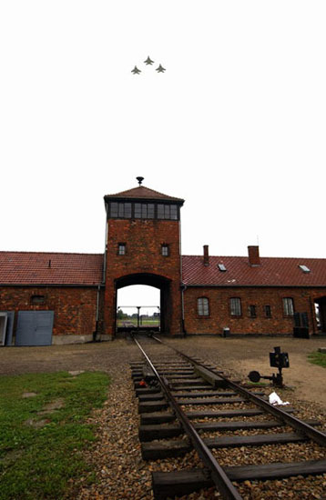

שלישיית מטוסי F-15 של חיל האוויר חולפים מעל מחנה ההשמדה אושוויץ (ספטמבר 2003)

[תמונה מאתר חיל האוויר]

1. 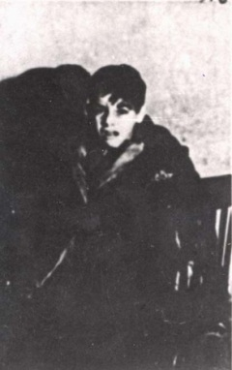
2. 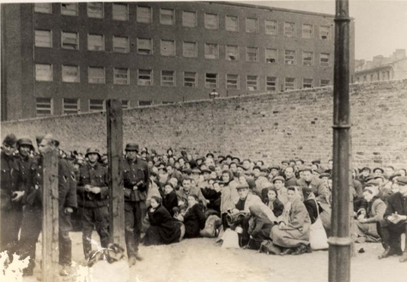
3. 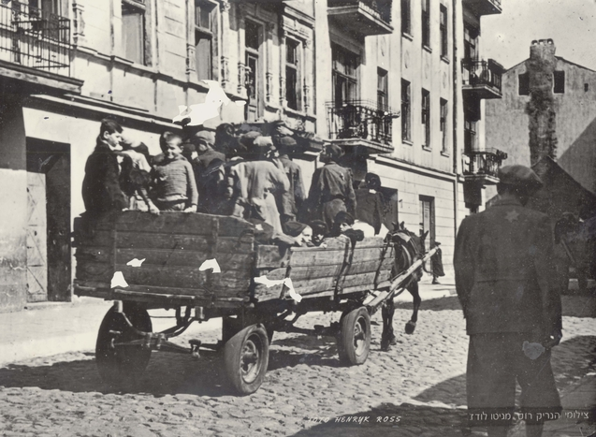
4. 
5. 
6. 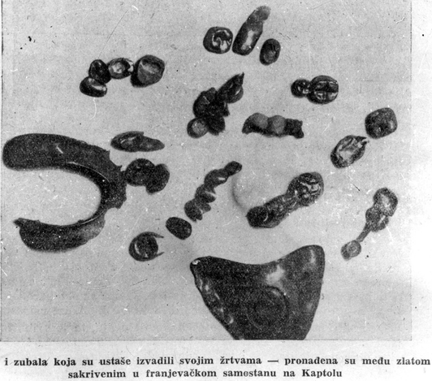
7. 
8. 
9. 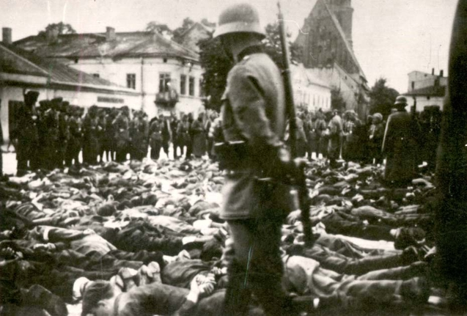
10. 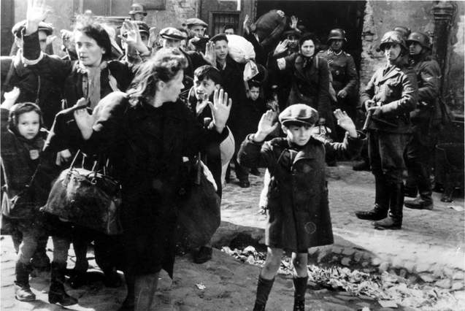
11. 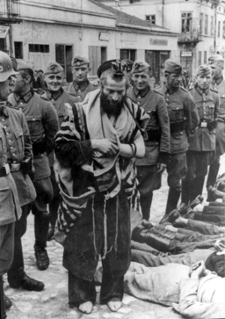
12. 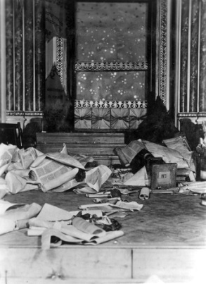
13. 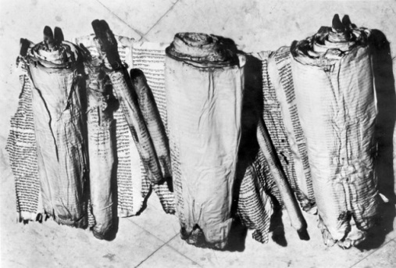 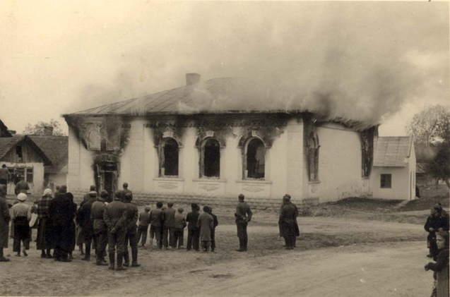
14. 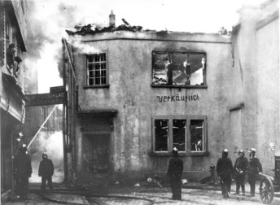
15. 
16. 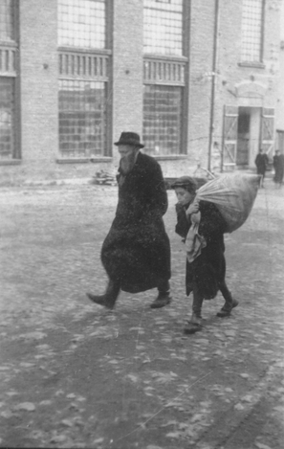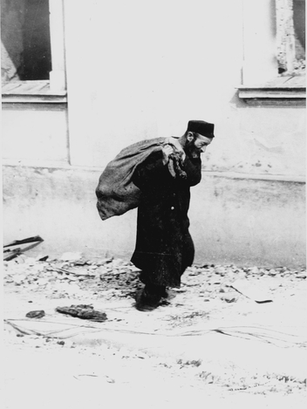
17. 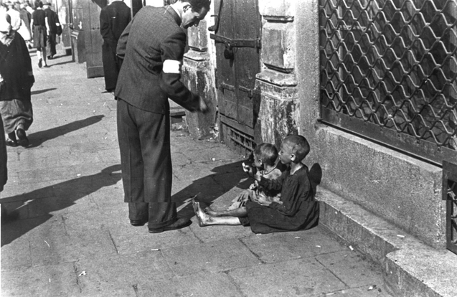
18. 
19. 
20. 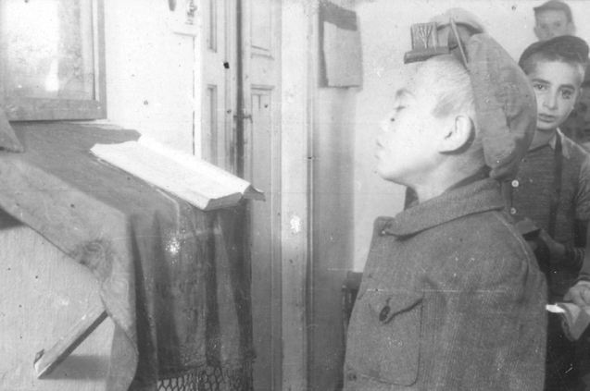
21. 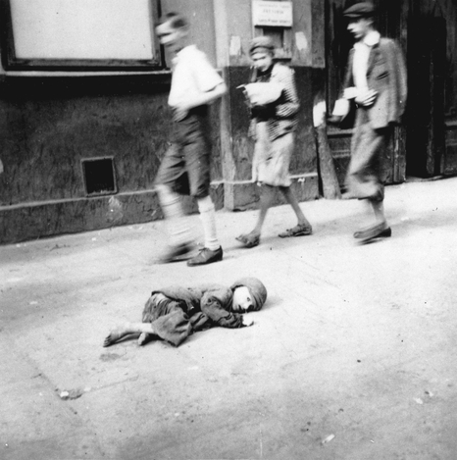
22. 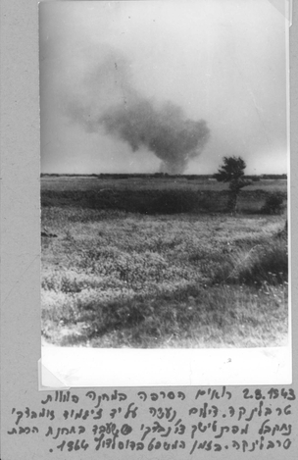
23. 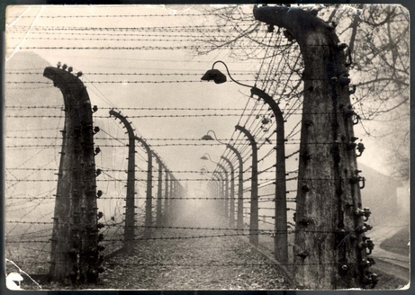
24. 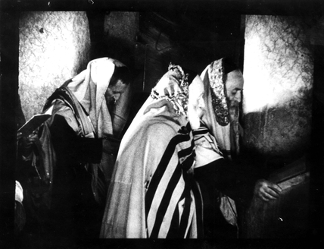
25. 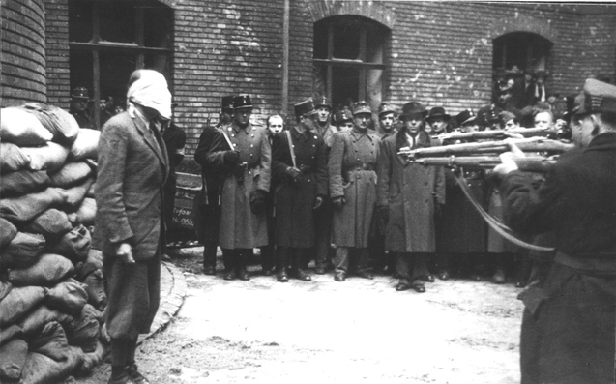
26. 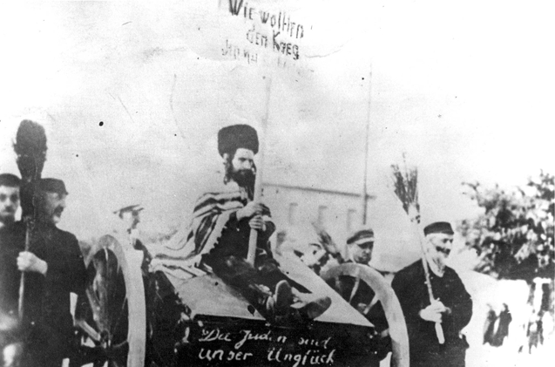
27. 
28. 
29. 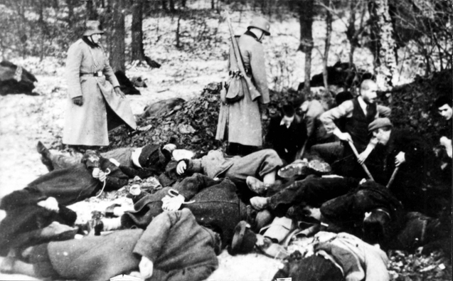
30. 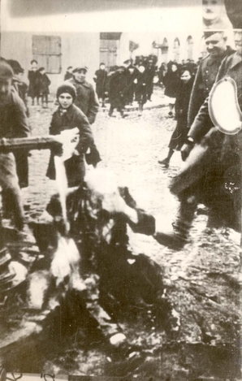 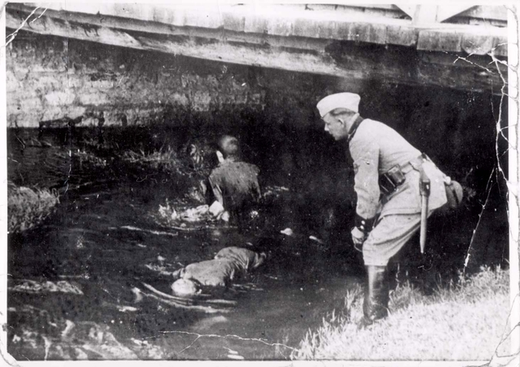
31. 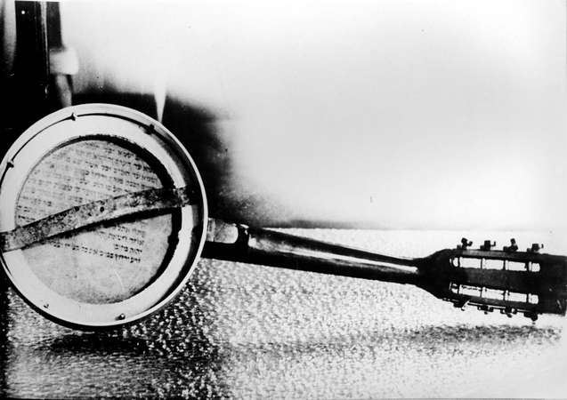
32. 
33. 
34. 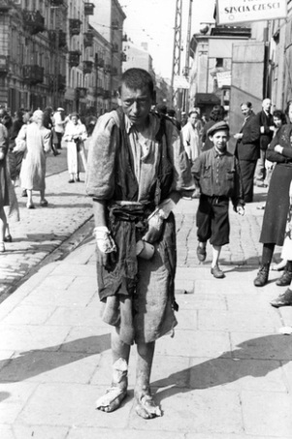
35. 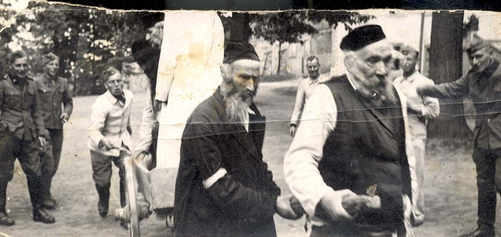
36. 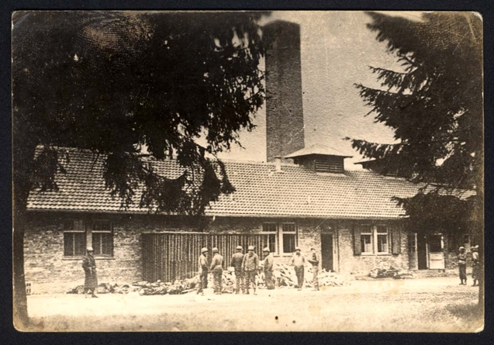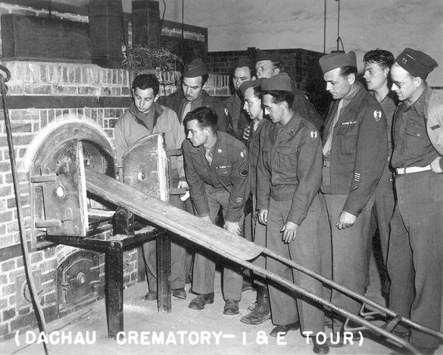
37. 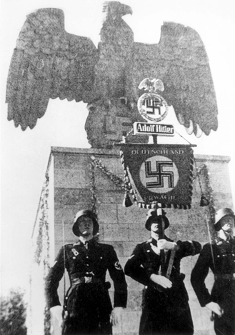
38. 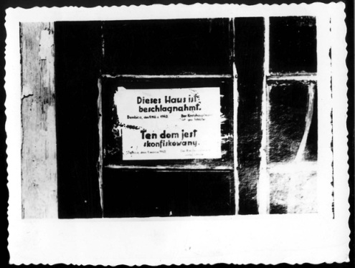
39. 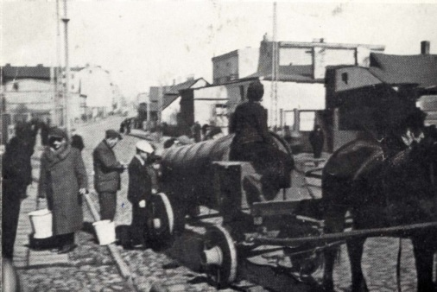
40. 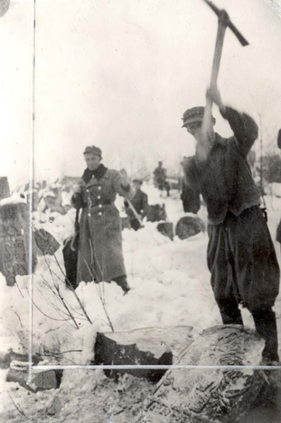
41. 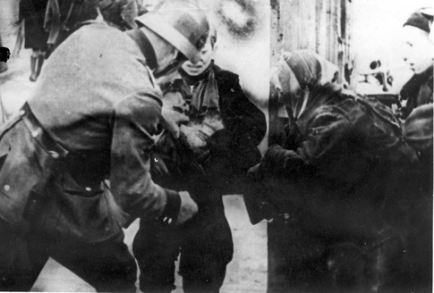
42. 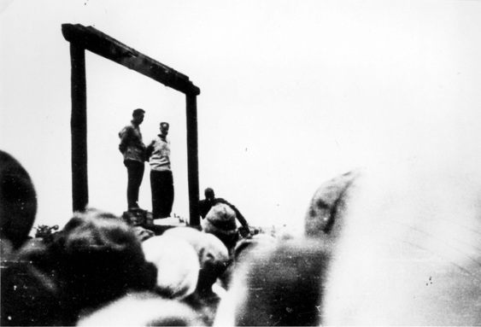
43. 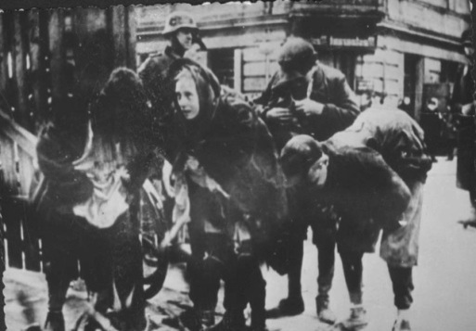
44. 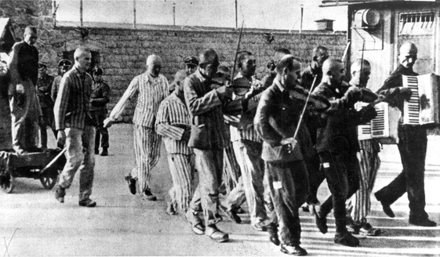
45. 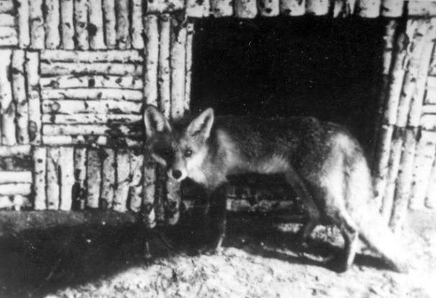
46. 